软件工程实验报告
学院: 工学院 系: 计算机系 专业: 计算机科学与技术
课程： 软件工程 开课班： 2025秋 完成时间:
组长姓名（学号） 陈志豪2023611096 小组成员姓名（学号）： 陈志豪2023611096

一、项目概述（开篇定调，明确核心）​
（1）项目背景：在这几年的大学生活中，我们观察到各个学生都会遇到的一个痛点：每每到期末，学生对于复习政治课的方法十分头疼，在学校官网的刷题系统常常崩溃导致我们仅能一堆题库死记硬背，不仅花大量时间而且效率低下。更重要的是学校的刷题系统的题库常常许久都不会更新。因此为了方便同校学子基于我们团队的一致考量，我们决定开发一个能够自主更新题库软件
（2）项目目标：
“核心目标”：用户能够选择刷题的科目，能够对于题库的题目进行刷题，能够对于用户做的题进行批改，对于用户做错的题进行收集。
项目范围：用于与用户交互的前端，用于进行批改的后端，用于部署的数据库
下文将从需求、设计、实现、测试等方面展开说明​
二、需求分析（软件的 “地基”，明确 “做什么”）​​
功能需求：1.选择刷题的科目。2.对于题目的选项的选择。3.对于用户选择的正确性进行批改。4.刷新下一题。5.对于用户做的错题进行收集。5.能够让用户进行刷他们的错题​
​ .选择刷题的科目

选择选项
用户
下一题

错题集

非功能需求：​
性能需求（响应时间≤1 秒、并发量≥50QPS）；​
兼容性需求（支持 Windows10+/iOS14+、浏览器 Chrome80+）；​
安全性需求（密码加密存储、接口权限校验）；​
易用性需求（操作步骤≤3 步完成核心功能）。​
需求确认：说明需求是否通过评审（如 “已与甲方 / 指导老师确认，需求文档版本 V1.0”）。​
三、总体设计（搭建骨架，明确 “怎么拆”）​
架构设计：该项目采用典型的 桌面应用程序架构 ，基于 MVC（Model-View-Controller）模式 设计：
Model（模型） ：由 db.py 实现，负责数据存储和管理
View（视图） ：由 InterfaceUi.py 、 LoginUi.py 和 app.py 中的窗口类实现，负责用户界面展示
Controller（控制器） ：由 app.py 中的业务逻辑实现，负责处理用户交互和业务流程控制​
表现层→业务层→数据层；
2.1 主入口（app.py）
职责 ：

程序入口点，处理应用初始化和启动流程
定义核心窗口类（MainWindow、LogWindow）
实现业务逻辑和用户交互处理
管理应用状态和界面导航
核心类 ：

LogWindow ：登录窗口类，处理用户登录和注册功能
MainWindow ：主应用窗口类，实现所有核心功能界面和业务逻辑
2.2 数据层（db.py）
职责 ：

数据库连接和管理
数据模型定义和表结构维护
提供数据访问接口（CRUD操作）
处理数据序列化和反序列化
核心功能 ：

用户管理（添加用户、获取用户）
题目管理（加载题目、导入题目、筛选题目）
答题记录（记录用户答案、统计分析）
错题管理（添加错题、获取错题、移除错题）
2.3 工具模块（utils.py）
职责 ：

提供通用工具函数
实现安全相关功能
核心功能 ：

密码哈希和验证（使用 PBKDF2-HMAC-SHA256 算法）
2.4 界面设计（InterfaceUi.py、LoginUi.py）
职责 ：

定义用户界面布局和组件
提供界面元素的初始化和配置
技术实现 ：

使用 PyQt5 的 UI Designer 生成
通过 setupUi() 方法初始化界面组件
3. 数据流程和交互模式
3.1 应用启动流程
app.py/main() → 确保默认用户存在 → 初始
化 MainWindow → 显示主界面
3.2 题目练习流程
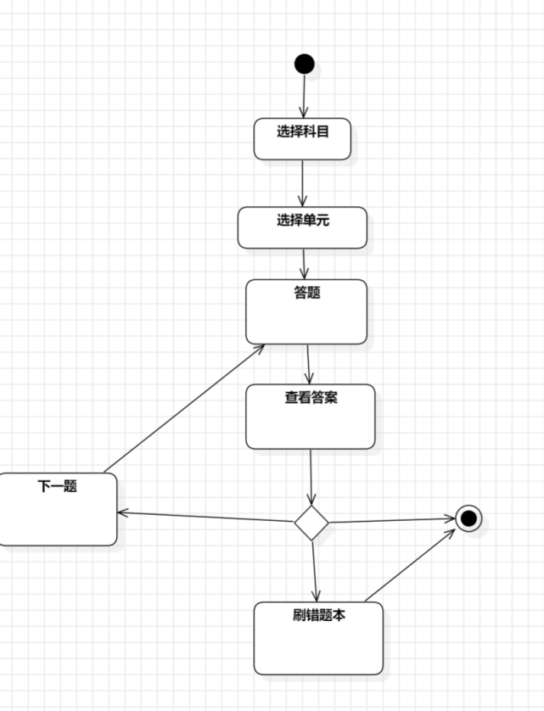
3.4 数据存储流程
```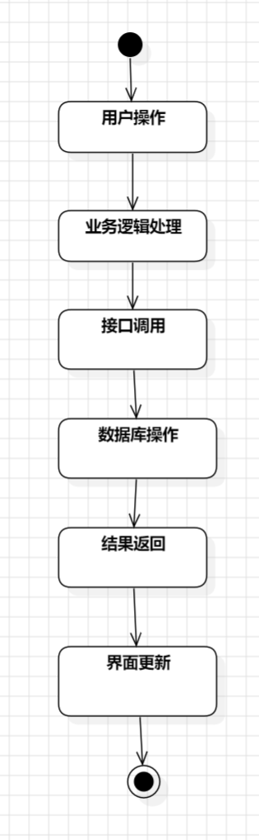

4. 技术栈和技术特点
附架构图：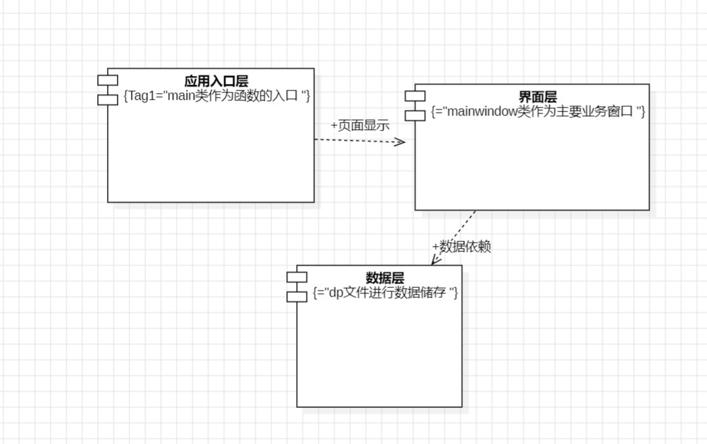
技术选型：
使用的计算栈如下：​
开发语言：python，语法简洁易上手，生态丰富，跨平台，支持面向对象与脚本化开发
库多且易用，开发效率高，兼容多系统，AI / 数据分析领域优势显著
代码可读性强，迭代快，社区活跃，能快速实现各类业务逻辑需求
入门门槛低，扩展性好，适配桌面 / WEB / 大数据等多场景开发
动态类型灵活，第三方库丰富，能大幅降低项目开发与维护成本
框架：PyQt5 - 用于构建GUI界面的Python框架​
数据库：SQLite使用dp文件进行储存数据，轻量化不需要用户配置配置环境
前端技术；PyQt5 UIdesign，简单可视化生成UI文件​
四、详细设计（填充细节，明确 “怎么做细”）​
1.模块详细设计：
用户认证模块 ：登录和注册功能的完整流程
题库管理模块 ：题目加载和导入的实现
练习功能模块 ：题目展示和导航逻辑
答案提交与评分模块 ：答案收集、比对和评分机制
错题本模块 ：错题加载和移除功能
统计功能模块 ：答题统计和图表生成
界面管理模块 ：页面切换和用户信息管理
数据库操作模块 ：连接管理和CRUD操作
工具函数模块 ：密码处理等辅助功能
2.关键流程流程图（如登录流程、订单提交流程，用流程图工具绘制）。​
​
- ER 图
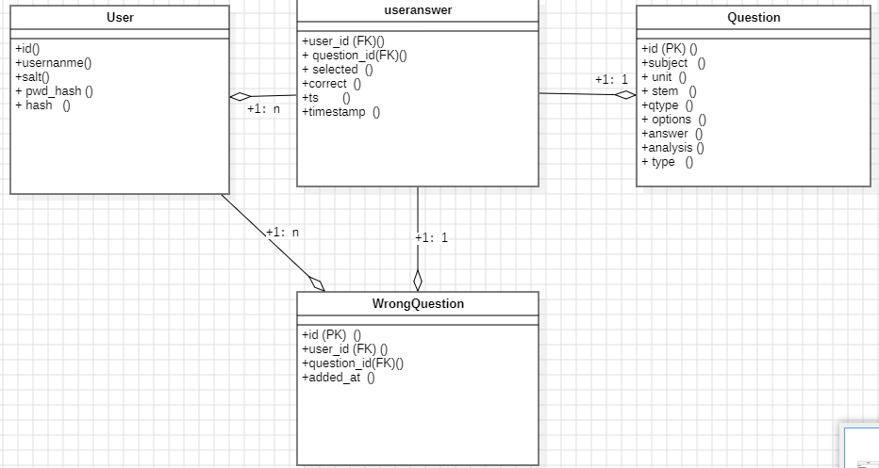
前端界面设计：​python QT
​
- 实现过程（核心章节，明确 “怎么落地”）​
1.以下是用到的开发环境与依赖
开发环境搭建 | PyQt5 5.15.10
数据库 | SQLite
数据库文件 | app_data.db
软件环境 | Python 3.12.6
Python标准库依赖 | sys ：系统相关功能  os ：文件系统操作  json ：JSON数据处理  logging ：日志记录  random ：随机数生成  traceback ：异常跟踪  time ：时间处理  functools ：函数工具（如partial）  re ：正则表达式处理  项目内部模块 ：  LoginUi ：登录界面UI定义  InterfaceUi ：主界面UI定义  db ：数据库操作封装  utils ：工具函数（如密码加密）​

- 开发流程与进度：
​该开发分为四个阶段进行
阶段一：进行讨论选择主题和确定分工。阶段二：各个安排任务。阶段三：进行迭代消除bug。阶段四：进行最后总结与测试；​
3.核心功能实现：​
按模块逐一说明实现细节：
（1）用户认证功能 (app.py 第172-260行)
实现了用户注册和登录功能
关键方法： register_user() (第218-238行) 和 login_in() (第239-258行)
（2）题库管理功能
TXT题目解析 (app.py 第46-170行)
文件导入功能 (app.py 第1259-1323行)
数据库操作 (db.py 第76-145行)
（3）练习功能 (app.py 第715-1077行)
开始常规练习： start_practice() (第715-777行)
显示题目： show_question() (第805-853行)
题目导航： next_question() (第1037-1077行)
（4）答案提交与评分功能 (app.py 第1078-1240行)
处理答案提交、正确性判断和解析显示
关键方法： submit_current_answer() (第1078-1239行)
（5）错题本功能 (app.py 第564-644行)
刷新错题列表： refresh_wrong_list() (第564-610行)
错题练习： start_wrong_practice() (第645-714行

- 核心代码片段：
TXT题目解析算法，能够从TXT文件中解析出完整的题目信息，包括科目、单元、题型、题干、选项、答案和解，综合运用了正则表达式、状态机思想和容错处理技术支持多种格式的输入，能够处理不规范的文本，具有很强的实际应用价值。
代码片段如下：
def parse_txt_questions(path: str):
"""
从简单的 TXT 格式解析题目，返回 list[dict]
每题之间用空行分隔。解析尽量容错。
输出题目格式：
{ "subject": None|"科目名称", "unit": None|int, "stem": "...", "type": "single|multi
"options": [...], "answer": [...], "analysis": "..." }
"""
questions = []
try:
with open(path, "r", encoding="utf-8") as f:
text = f.read()
except Exception as e:
print("parse_txt_questions: 打开文件失败", e)
return []

blocks = re.split(r'\n\s*\n', text.strip(), flags=re.MULTILINE)
for block in blocks:
lines = [ln.rstrip() for ln in block.splitlines() if ln.strip() != ""]
if not lines:
continue
q = {"subject": None, "unit": None, "stem": "", "type": "single", "options": [],

i = 0
while i < len(lines):
line = lines[i].strip()
# 通过"Q:"或"1. "格式检测题目题干
m = re.match(r'^(?:Q|Question)\s*[:\.]\s*(.+)', line, re.I)
if m:
q["stem"] = m.group(1).strip()
i += 1
continue
m = re.match(r'^\d+\.\s*(.+)', line)
if m and q["stem"] == "":
q["stem"] = m.group(1).strip()
i += 1
continue
# 题目类型
m = re.match(r'^(?:Type|类型)\s*[:：]\s*(.+)', line, re.I)
if m:
q["type"] = m.group(1).strip().lower()
i += 1
continue
# 科目
m = re.match(r'^(?:Subject|科目)\s*[:：]\s*(.+)', line, re.I)
if m:
q["subject"] = m.group(1).strip()
i += 1
continue
# 单元
m = re.match(r'^(?:Unit|单元)\s*[:：]\s*(\d+)', line, re.I)
if m:
try:
q["unit"] = int(m.group(1))
except Exception:
q["unit"] = m.group(1).strip()
i += 1
continue
# 选项块
if re.match(r'^(?:Options|选项)\s*[:：]?', line, re.I):
i += 1
while i < len(lines):
l2 = lines[i].strip()
if re.match(r'^(?:Answer|答案|Analysis|解析|Type|类型|Subject|科目|U
break
mopt = re.match(r'^[A-Za-z]\s*[\.\、\)]\s*(.+)', l2)
if mopt:
q["options"].append(mopt.group(1).strip())
else:
parts = re.split(r'[；;]\s*', l2)
if len(parts) > 1:
for p in parts:
p = re.sub(r'^[A-Za-z]\s*[\.\、\)]\s*', '', p).strip()
if p:
q["options"].append(p)
else:
q["options"].append(l2)
i += 1
continue
# 单行选项格式 A. ...
mopt = re.match(r'^[A-Za-z]\s*[\.\、\)]\s*(.+)', line)
if mopt:
q["options"].append(mopt.group(1).strip())
i += 1
continue
#答案部分
m = re.match(r'^(?:Answer|答案)\s*[:：]\s*(.+)', line, re.I)
if m:
ans_raw = m.group(1).strip()
parts = re.split(r'[,;；\s]+', ans_raw)
parts = [p.strip().upper() for p in parts if p.strip() != ""]
q["answer"] = parts
i += 1
continue
# 解析
m = re.match(r'^(?:Analysis|解析)\s*[:：]\s*(.*)', line, re.I)
if m:
buf = [m.group(1).strip()]
i += 1
while i < len(lines):
nxt = lines[i].strip()
if re.match(r'^(?:Answer|答案|Options|选项|Type|类型|Subject|科目|Un
break
buf.append(nxt)
i += 1
q["analysis"] = "\n".join([b for b in buf if b])
continue
# 技术场景
if q["stem"] == "":
q["stem"] = line
else:
q["stem"] = q["stem"] + "\n" + line
i += 1

#若类型不明确，则自动推断类型
if q["type"] not in ("single", "multi", "text"):
if isinstance(q["answer"], list) and len(q["answer"]) > 1:
q["type"] = "multi"
else:
q["type"] = "single"

questions.append(q)

return questions

- 关键技术难点与解决方案（如 “解决跨域问题：通过 CORS 配置；解决并发冲突：采用乐观锁”）；​
导入题目的时候发现，经常识别错误的问题。经过长久的测试，发现其实是因为输入文档中具有格式不合规的问题。为了解决这个问题我们采用采用两种方法，第一采用表格的方式严格规定输入的 形式，第二，我们将检测输入的合规性，将不合格的输入自动排除在外。
- 代码规范与设计模式应用（如 “采用单例模式封装工具类，遵循阿里巴巴 Java 开发手册”）。​
- MVC架构模式：模型(db.py)、视图(UI文件)、控制器(app.py)分离
- 单例模式：数据库连接管理
- 工厂方法模式：题目解析功能
- 适配器模式：选项标准化处理
- 策略模式：多种练习模式支持
- 观察者模式：PyQt5信号槽机制
- 命令模式：界面导航实现
版本控制：说明版本管理策略（如 “Git 分支：master 主分支，dev 开发分支，feature 功能分支”），附关键版本记录（如 “V1.0：完成核心功能；V1.1：修复已知 Bug”）。​
六、测试与验证（验证成果，明确 “好不好用”）​
1.测试计划：
考虑到该软件的使用场景，分析不需要并发和高频操作。因此仅仅测试其中可能出现的bug
2.测试目标；​
验证所有功能正常运行，满足非功能需求，将有bug的可能降到最低
3.测试范围：
整个程序
4.测试环境：
与开发环境一致​
6.测试类型：
功能测试，性能测试​
7.测试用例与结果：
第一步，功能测试：先测试各个单个功能是否满足条件，如何使用各个路径的结合进行测试功能的正确性。测试的用例与结果如下：
测试用例 | 成功与否
登录功能 | 成功
选择科目 | 成功
上一题 | 成功
下一题 | 成功
选择选项 | 成功
显示答案 | 成功
错题 | 成功
1.登录2.选择科目3.选择选项4.显示答案 | 成功

缺陷管理：​
记录测试中发现的主要 Bug（Bug 描述、严重级别、修复状态）；​
示例：“Bug001：用户连续输错 3 次密码未锁定账号（严重级别：中）→已修复，添加锁定逻辑”。​
验证结论：明确是否达到需求目标（如 “所有功能测试用例通过率 98%，性能指标满足要求，软件可交付”）。​
七、系统部署与运行（交付上线，明确 “怎么用”）​
部署方案：将所有文件打包在文件夹里​
部署环境：仅仅要求用户有pyhton环境
部署步骤：1.下载文件压缩包。2.解压。3.找到main函数作为入口打开
软件启动方式：运行程序
核心功能操作步骤：如 “登录→选择科目→选择选项→显示答案​
常见问题排查：QT库查找失败
运行截图：
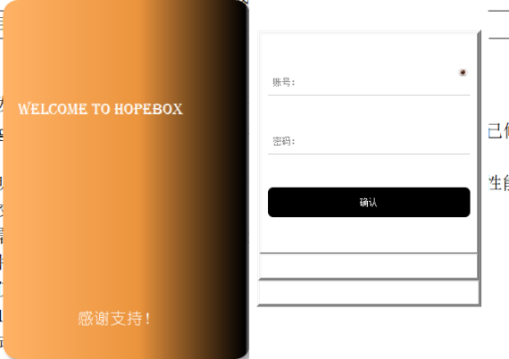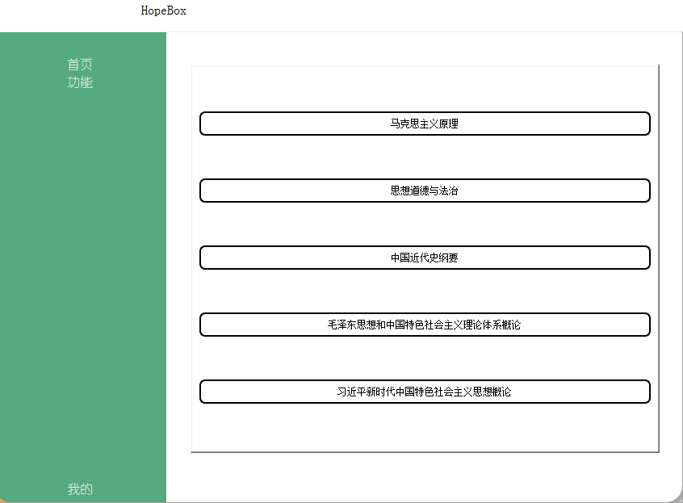
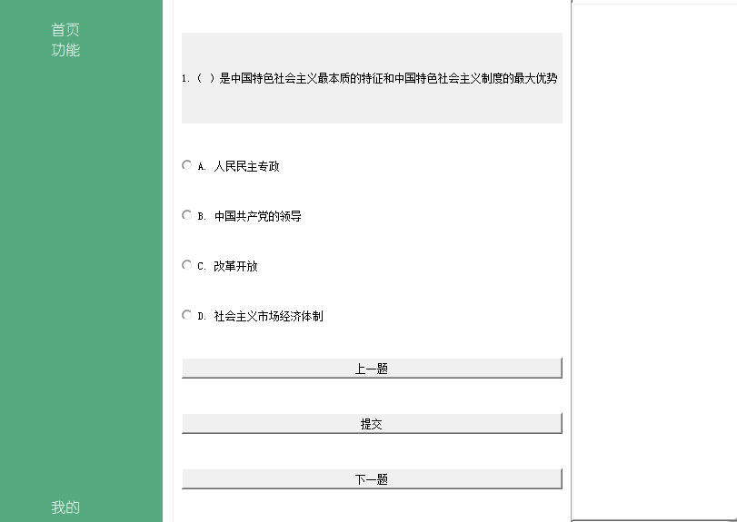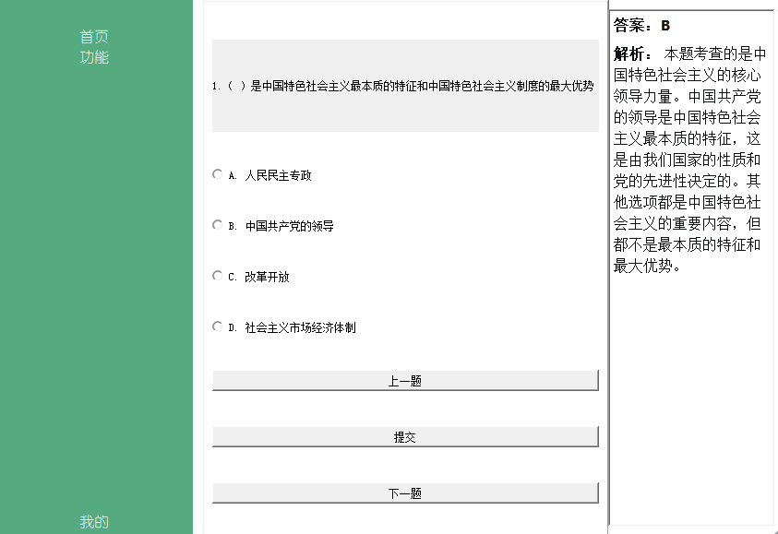
- 项目总结与展望（收尾升华，反思改进）​
该项目已经完成了所有的核心功能开发，通过测试，所有核心功能都能够流畅运行。
在这次实践中，我们每一个人都积极的投入到开发和头脑风暴中，贡献出自己的一份力量。在技术层面上我们不仅对开发的qt前端更熟练，还对数据库有着更深的理解。扩张方向我们可以将其开发为手机端使其更加便捷

九、附录（补充说明，方便查阅）​
文档附录：需求规格说明书、设计文档、测试报告完整版。​
代码附录：完整代码仓库地址（如 GitHub/Gitee 链接）、核心模块完整代码。​
参考资料：技术文档（如 Spring Boot 官方文档）、参考书籍、开源项目借鉴链接。​

